7. ОПЕРАЦІЙНЕ ЧИСЛЕННЯ

Операційне числення особливо широко використовується в інженерних наука. При дослідженні процесів в техніці використовується перехідна функція, в основу якої покладено елементи операційного числення. В наведених розділах буде приведено основні поняття операційного числення та його використання при розв”язуванні лінійних рівнянь та систем лінійних рівнянь зі сталими коефіцієнтами.

§1. Основні означення.

Розглянемо функцію
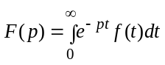, (1.1)
де 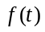 – функція дійсної змінної, яка визначена при 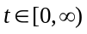, – комплексний параметр з області збіжності інтеграла
Означення 1.1. Перетворення (1.1), яке ставить у відповідність функції дійсної змінної комплексну функцію 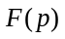 називається перетворенням Лапласа.
Перетворення (1.1) позначається
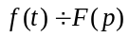,
де функцію називають оригіналом, а – зображенням.
Означення 1.2. Сукупність правил, за допомогою яких можна знайти зображення за оригіналом та відновлювати оригінал за зображенням називається операційним численням.
Нехай функція визначена та неперервна при 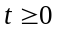, а також має скінченний ступінь росту, тобто існують сталі 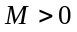, 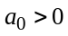, що для довільного 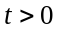 виконується
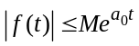.
Нехай 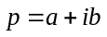, тоді
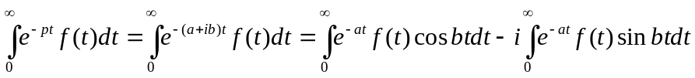.
Оскільки
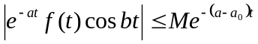 та 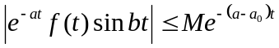,
то інтеграли збігаються в області 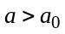. Таким чином, в області
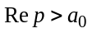
існує зображення Лапласа функції .

Основні теореми операційного числення

Теорема 1.1. (Про лінійність) Якщо та 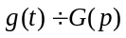, то для довільних сталих , маємо
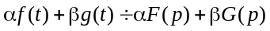.
Дане твердження випливає з лінійності інтеграла, як оператора.
Теорема 1.2. (Подоби) Якщо , то
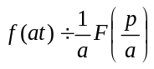.
Доведення. За визначення зображення Лапласа, маємо наступне
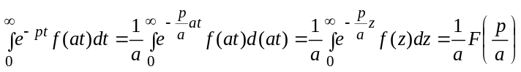.
Теорема 1.3. (Про зміщення) Якщо , то
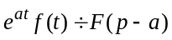.
Доведення. Зробивши перетворення Лапласа з лівою частиною, отримаємо
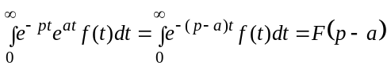.
Теорема 1.4. (Про згортку) Якщо , , то
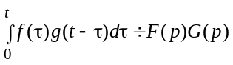.
Доведення. Обчислимо перетворення Лапласа
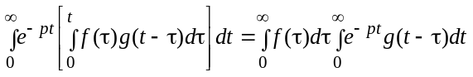.
Графічне зображення представлено на Рис.1.
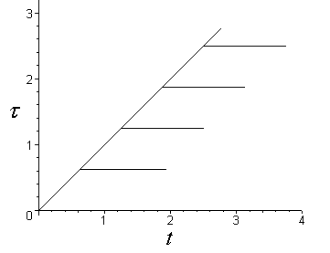
Рис.1.
У внутрішньому інтегралі виконуємо заміну
,
або
,
тоді
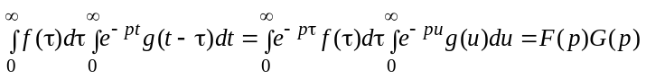,
що і треба було показати.
Теорема 1.5. (Про відображення похідної) Якщо , то
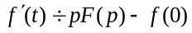.
Доведення. Обчислимо інтеграл від похідної функції 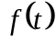
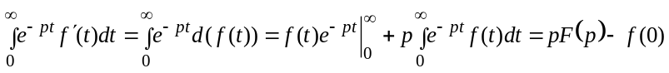.
Для другої похідної буде мати місце
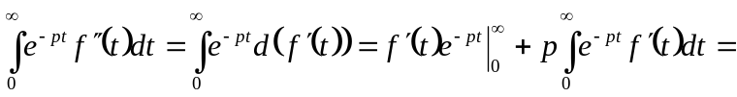
/
В загальному випадку формула диференціювання має вигляд
.

Основні перетворення

1. 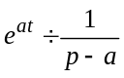.
Доведення.
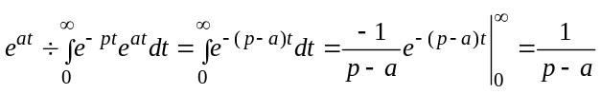.
2. 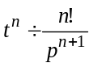.

Доведення
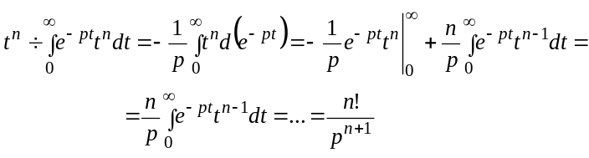
3. 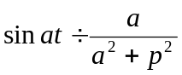.
Доведення. Обчислимо інтеграл
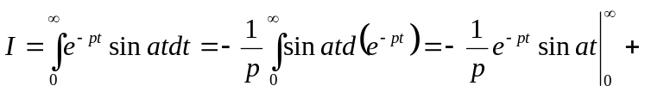
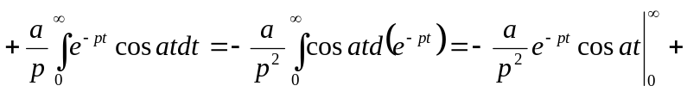
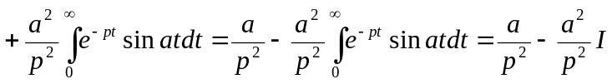.
Звідси
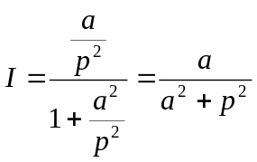.

4. 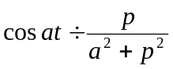
Доведення. Аналогічно попередньому пункту, обчислюємо інтеграл по частинах
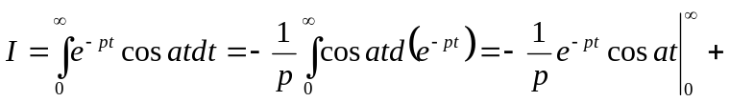
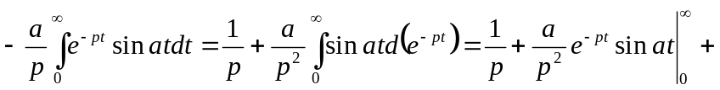
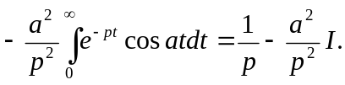
Звідси
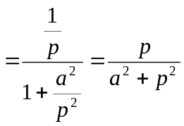.

5. 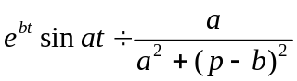
Доведення. Обчислимо інтеграл
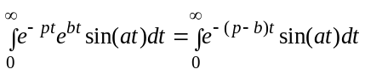.
Далі, використовуючи результати третього пункту, отримаємо необхідне твердження.
6. 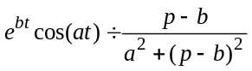
Доведення. Обчислимо інтерал
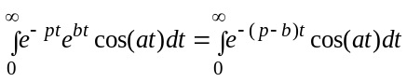,
Далі, використовуючи результати четвертого пункту, отримаємо необхідне твердження.

Операційний метод розв’язку задачі Коші для лінійного рівняння з сталими коефіцієнтами

Розглянемо лінійне неоднорідне диференційне рівняння з сталими коефіцієнтами
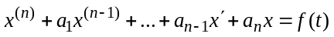,
з початковими умовами 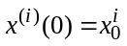, 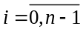.
Застосуємо перетворення Лапласа до правої та лівої частини рівняння
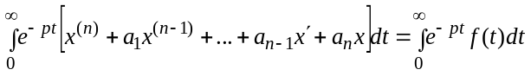,
Використовуючи властивість лінійності інтеграла, отримаємо
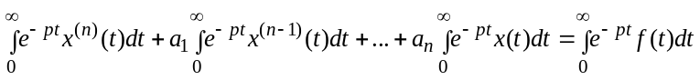.
Позначимо
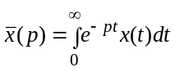, .
Використовуючи теорему про диференціювання, маємо
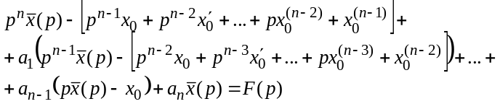
Розв’язуємо відносно 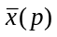
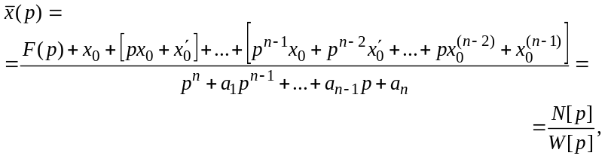
де 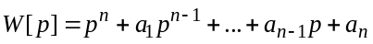 – характеристичний поліном. Знайшовши за таблицями оригінал відображення
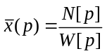,
отримуємо розв’язок задачі Коші лінійного однорідного рівняння з сталими коефіцієнтами.

Приклад 5.1. Розв”язати лінійне диференціальне рівняння за допомогою методів варіаційного числення
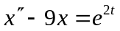, 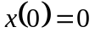, 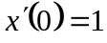.
Використовуючи перетворення Ляпласа до обох частин диференціального рівняння, отримуємо
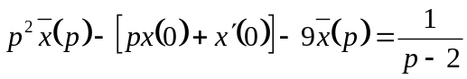.
Підставимо початкові умови
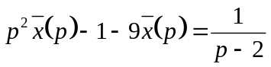.
Звідси
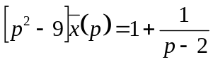.
І отримаємо
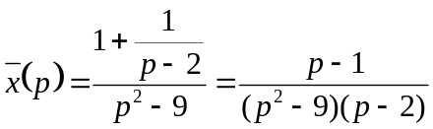.
Використовуючи метод невизначених коефіцієнтів представимо отриманий образ у вигляді
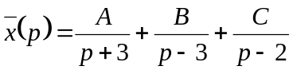.
І розв”язок вихідного диференціального рівняння має вигляд
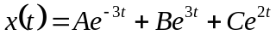.

Вправи для самостійної роботи
Використовуючи перетворення Лапласа, розв’язати задачу Коші

5.2. 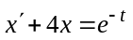, 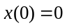, | 5.6.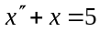, , 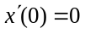,
5.3. 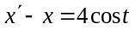, , | 5.7. 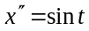, , ,
5.4. 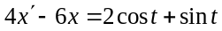, , | 5.8. 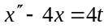, 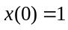, ,
5.5. 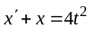, , | 5.9. 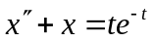, , .

§2. Операційний метод розв’зку задачі Коші для лінійних систем з сталими коефіцієнтами

Двовимірний випадок

Розглянемо лінійну систему вигляду
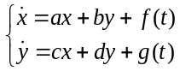 (1)
з початковими умовами 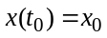, 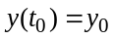. Вважаємо, що 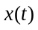, 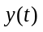, , 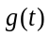 є функціями-оригіналами. Нехай
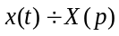, 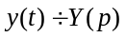, , .
Застосуємо перетворення Лапласа до обох частин системи (1), отримаємо
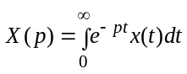, 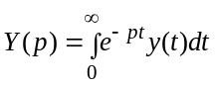,
, 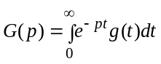
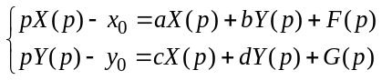
Звідси отримуємо систему лінійних неоднорідних рівнянь
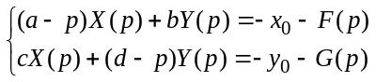
Застосуємо правило Крамера
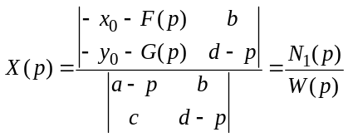,
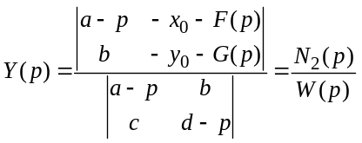,
де 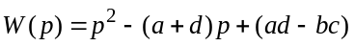 – характеристичне рівняння системи, 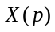, 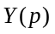 – орігінали для образів, що і є розв’язок задачі Коші.

-вимірний випадок

Розглянемо систему вигляду
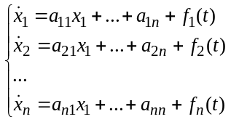 (2)
з початковими умовами 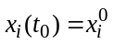, 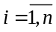. Перетворимо систему (2) аналогічно (1), тоді
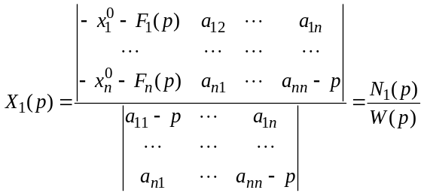
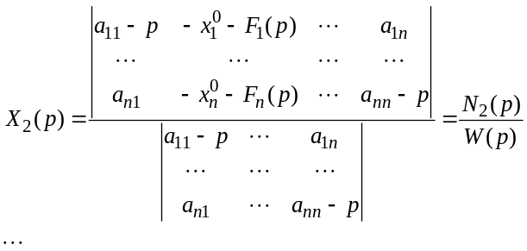

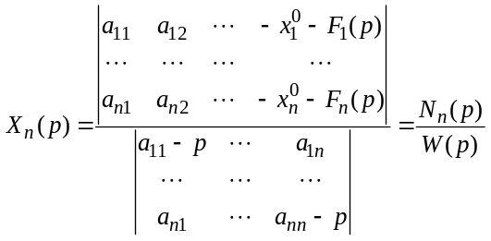
Розв’язок задачі Коші – оригінали зображень 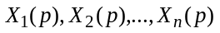.

Вправи для самостійної роботи
Використовуючи перетворення Лапласа, розв’язати задачу Коші

1. 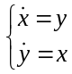, , 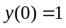 | 5. 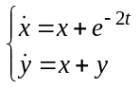, , 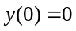
2. 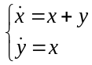, 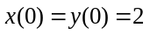 | 6. 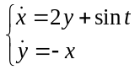,,
3. 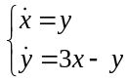, 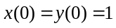 | 7. 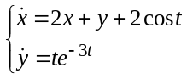,
4. 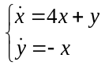, , | 8.  

